



BANDTEC – DIGITAL SCHOOL

CURSO DE TECNOLOGIA EM ANÁLISE E DESENVOLVIMENTO DE SISTEMAS

IAGO LUZ

Nikolly Santos

matheus custódio

vinicius sobral

enzo miguel

matheus moreira

URENT

SÃO PAULO

2020

Sumário

1 VISÃO DO PROJETO 1

1.1 **APRESENTAÇÃO DO GRUPO** 1

1.2 **contexto** 1

1.3 **Problema / justificativa do projeto** 1

1.4 **objetivo do projeto** 1

1.5 **dESENHO da solução** 1

2 PLANEJAMENTO DO PROJETO 3

2.1 **PROCESSO E FERRAMENTA DE GESTÃO DE PROJETOS** 3

2.2  **GESTÃO DE riscos do PROJETO** 3

2.3 **requisitos** 3

3 desenvolvimento do projeto 5

3.1 **Solução Técnica – como é feita aquisição dos dados** 5

3.2 **Solução Técnica - Aplicação** 5

3.3 **Banco de Dados** 5

3.4 **Protótipo das telas, lógica e usabilidade** 5

4 implantação do projeto 7

4.1 **Entregáveis Sprints ANTES DA IMPLANTAÇÃO** 7

5 CONCLUSÕES 9

5.1 **resultados** 9

5.2 **Considerações finais sobre A evolução do projeto e da equipe** 9

1. VISÃO DO PROJETO(Sprint 1, 2 e 3)
   1. **APRESENTAÇÃO DO GRUPO**

A URENT é formada pelos integrantes, Iago Luz, Matheus Custódio, Vinicius Sobral, Matheus Moreira, Enzo Miguel e Nikolly Santos do grupo do terceiro semestre de Analise e Desenvolvimento de sistemas da faculdade bandtec.

* 1. **CONTEXTO**

Atualmente a busca por estacionamentos nas grandes cidades é muito alta, portanto a mobilidade dos carros na cidade tem se tornado cada vez mais inviável para quem trabalha longe, com a necessidade de achar um estacionamento que tenha um preço acessível nas grandes metrópoles está se tornando cada vez mais difícil.

* 1. **Problema / justificativa do projeto**

Após pesquisas bibliográficas em sites, é possível ter acesso a números dos locais onde estacionar seu carro em São Paulo se torna mais díficil e muitas vezes, até inviável.

São Paulo, uma das maiores e mais populosas cidades do mundo, possui um déficit na sua estrutura na hora das pessoas estacionarem os seus veículos.

Uma pesquisa realizada pela consultoria EY em quinze distritos do centro, mostrou essa realidade. Somados, os distritos deveriam abrigar 509 mil carros por dia, mas há espaço apenas para 384 mil, sobrando assim, 125 mil que ficam rodando em busca de algum lugar para estacionarem seu veículo, aumentando assim o congestionamento da São Paulo.

Outro ponto que destacamos aqui, é a questão de estacionamentos, que por sua vez em alguns lugares da cidade de São Paulo, se tornam muito caro, e as vezes até inviáveis de se parar o carro.

* 1. **objetivo da solução**

O objetivo da nossa solução é facilitar através de um aplicativo Web onde as pessoas iraõ estacionar seus veículos, criando assim um modelo de negócio customer self service, no qual consiste uma intereção entre os usuários do aplicativo, alguns propondo suas próprias garagens para outros que necessitam estacionar, assim facilitando a mobilidade dos veículos e reduzindo tempo gasto a toa na procura exacerbada de uma vaga para estacionarem, melhorando até mesmo a situação de congestionamento na grande cidade.

.

* 1. **dESENHO da solução**

Desenho de solução(SPRINT 1)

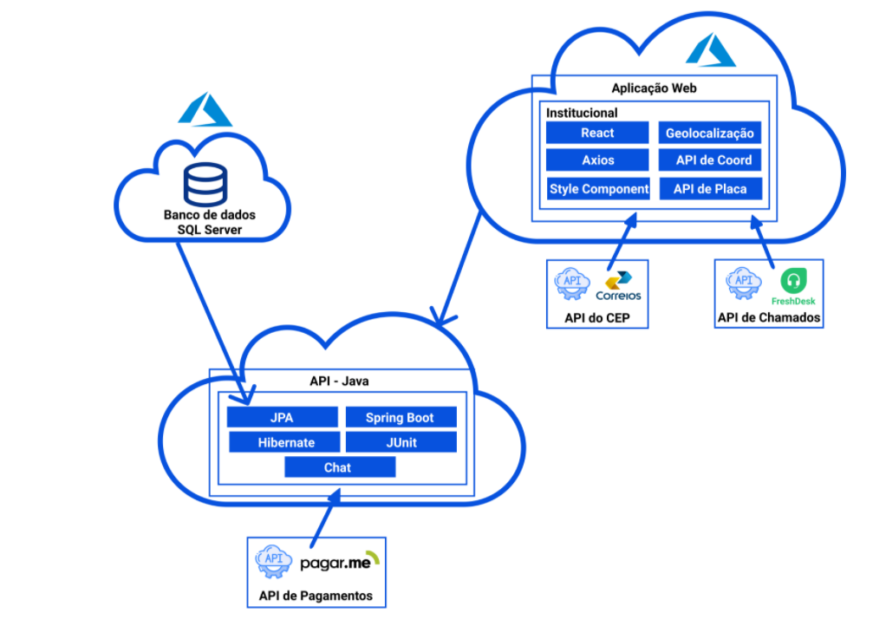

Arquitetura da da aplicação(SPRINT 2)

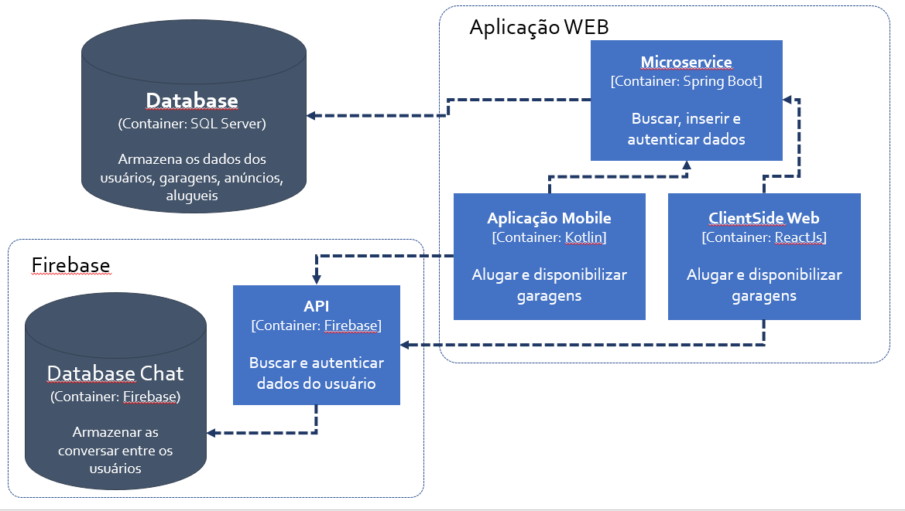

Arquiteturas a nível de componentes(SPRINT 3)

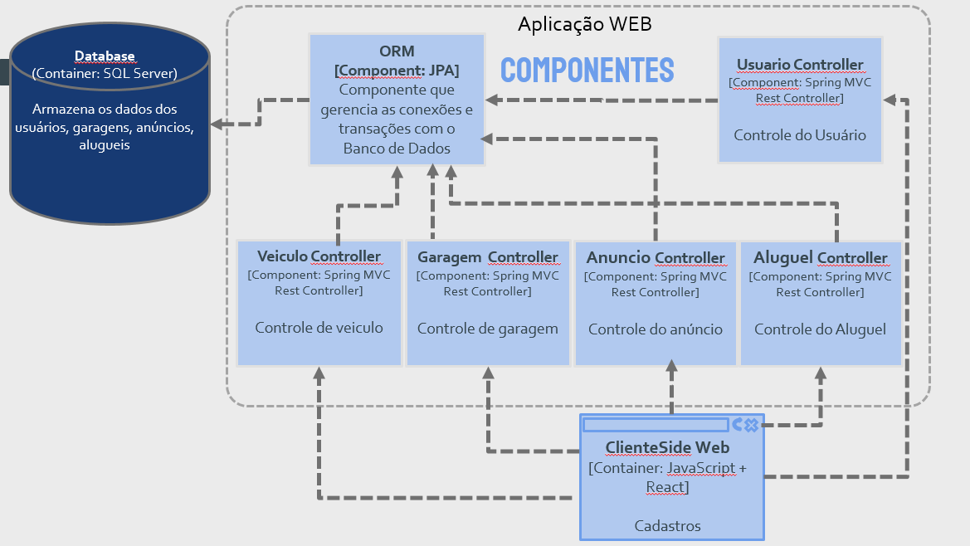

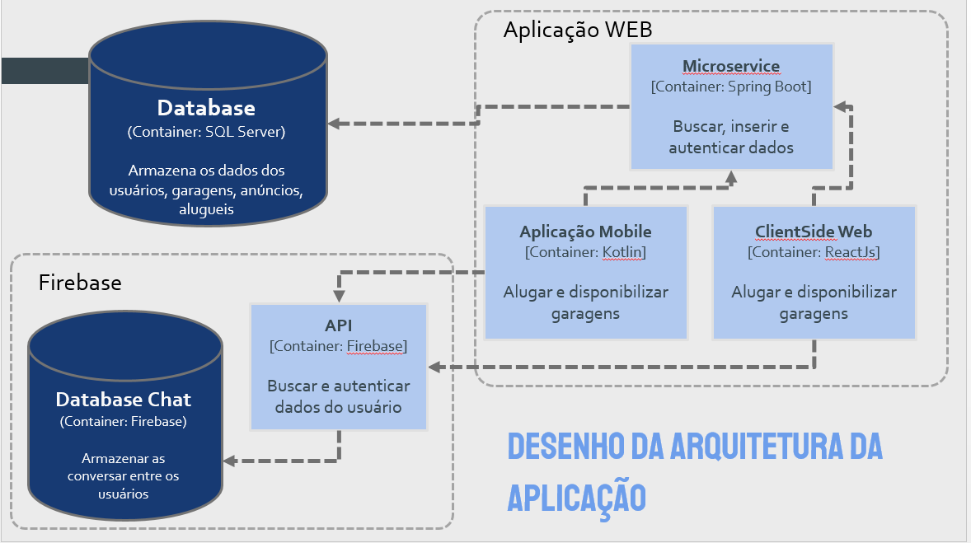

1. PLANEJAMENTO DO PROJETO(SPRINT 1, 2 E 3)
   1. **PROCESSO E FERRAMENTA DE GESTÃO DE PROJETOS**

Utilizamos a metodologia Scrum para defirmos os processos que seriam feitos nas etapas do projeto, como reuniões semanais para alinhamento das tarefas da equipe e também para evitar possíveis problemas e até mesmo erros que poderiam vir a ocorrer durante as Sprint’s (que seriam como checkpoints) durante o desenvolvimento do projeto.

Utilizamos também as ferramentas Planner da Microsoft para a gestão do nosso projeto e das nossas atividades, assim nos possibilitando atribuir tarefas a determinadas pessoas e fazendo anotações e lembretes nas atividades e a ferramenta GitHub para adicionarmos um repositório com todos os arquivos, documentos etc para nossa própria organização e até mesmo como um Backup do nosso projeto.

Dentre os integrantes definimos Iago Luz Argentieri como Scrum Master e Matheus Moreira como Product Owner da equipe.

Dividimos o grupo em desenvolvedores e documentistas, porém todos trabalharam um pouco com tudo.

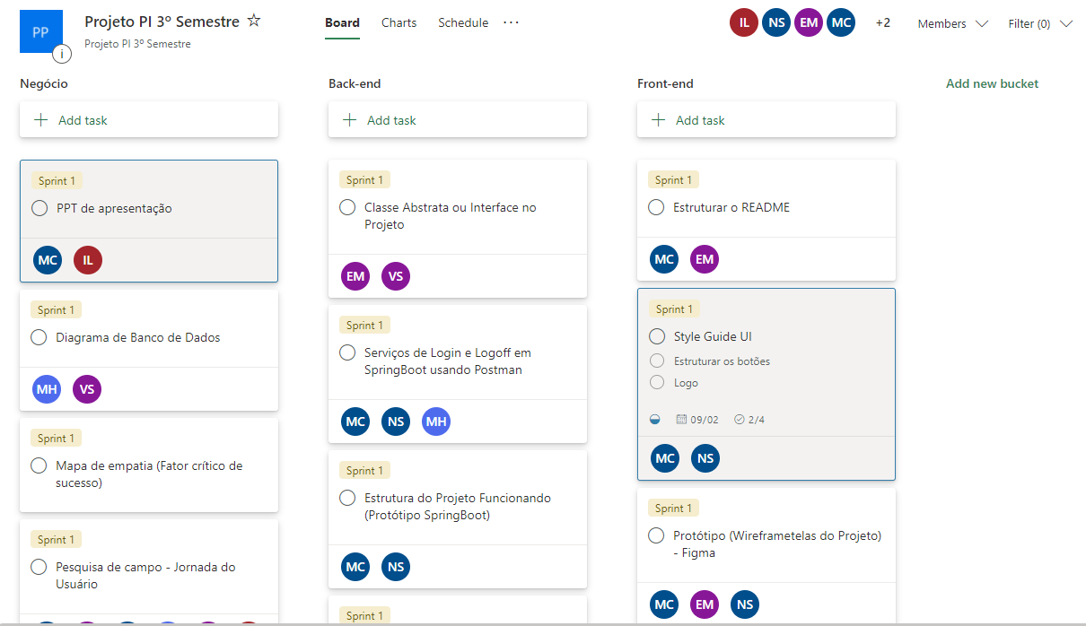

Processo de gestão e seus benefícios: Utilizando o planner nós dividiomos as respectivas tarefas aos respectivos integrantes e suas funções.

* 1. **Gestão dos Riscos do Projeto(SPRINT 1)**

Nas reuniões sempre foram pensados os riscos que poderiam fazer o projeto parar, e até mesmo não conseguir ser finalizado, criando assim uma rotina de conversa para definirmos as ações a serem tomadas para resolver determinadas dificuldades e problemas que surgiram ao longo do projeto e que poderiam vir a surgir antes do mesmo ser finalizado.

* 1. **requisitos(sPRINT 1, 2 E 3)**

Criamos uma tabela com requisitos e uma planilha de product backlog, quebrando os requisitos em tarefas a serem feitas para o desenvolvimento da aplicação.

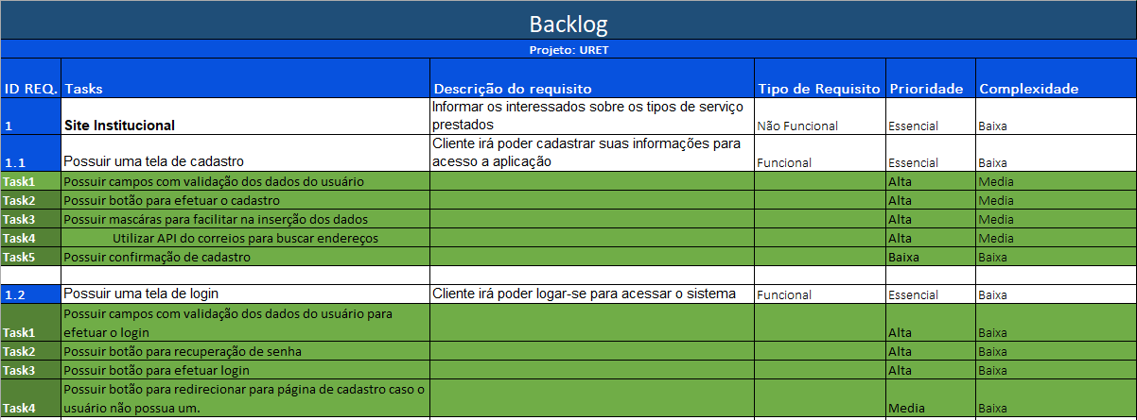

1. desenvolvimento do projeto(Sprint 1, 2 e 3)
   1. **Solução Técnica – como é feita a aquisição de dados**

O projeto Urent tem como finalidade de locação de garagem de forma simples e rápida na cidade de São Paulo, portanto utilizamos uma API de geolocalização para mostrar ao nosso usuário onde existem garagens disponíveis a serem alugadas próximas a ele.

* 1. **Solução Técnica – Aplicação**

Nossa aplicação Web consiste na praticidade do usuário na hora de estacionar seu carro, pensando nisso, dentro do nosso aplicativo Web irá possuir campos para cadastro dos usuários com opção de locatário ou utilizador, assim após o cadastro existirá um mapa com os locais onde existem garagens disponíveis para ser utilizadas, exibindo valor da garagem e o tipo dela. A aplicação possuirá um bate papo para interação entre o locatário e o utilizador, possuindo um sistema de cobrança por hora ou diárias.

Nossa aplicação utilizará os seguintes recursos

* IntelliJ - Desenvolvimento em React para a aplicação Web.
* INOVAÇÃO: API Geolocalizãção – Orientar os usuários a partir da geolocalização, para o mesmo definir qual será o melhor tipo de garagem mais próxima a ele.
* Banco de dados Azure – Permitir o armazenamento de dados como cadastros de garagens, nome do proprietário, tipo de veículo etc.

* 1. **Banco de Dados(sPRINT 1 E 2)**

Diagrama de banco de dados para melhor entendimento da aplicação.

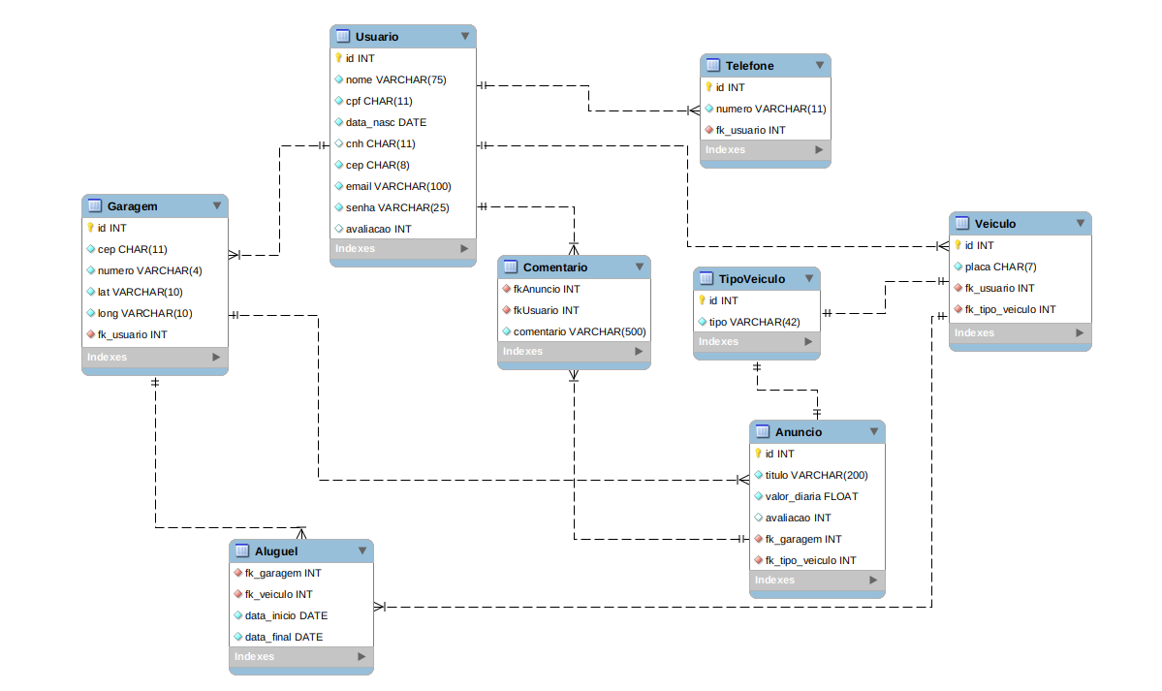

* 1. **Protótipo das telas(SPRINT 1 E 2)**

Utilizando o Figma, fizemos protótipo de todas as telas que seriam implementadas na aplicação.

Telas principais abaixo: Site institucional, Home, Feed de Anúncios, Cadastro, Login e Aluguel da garagem

Site institucional

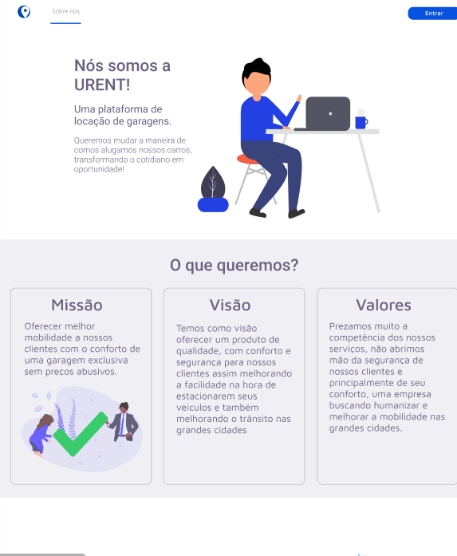

Home

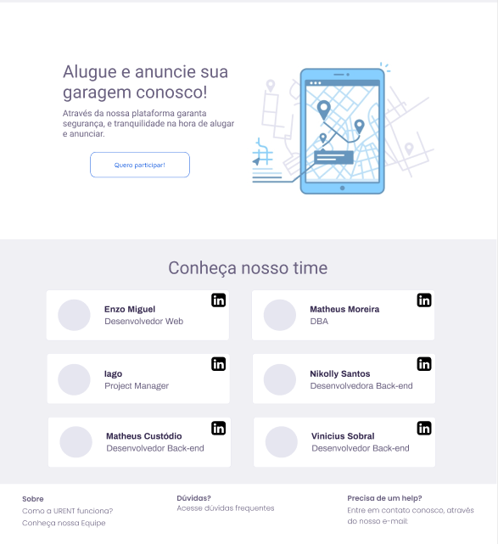

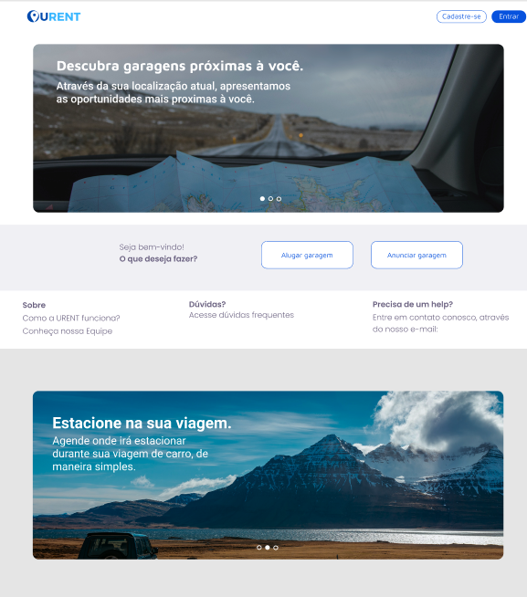

Feed de Anúncios

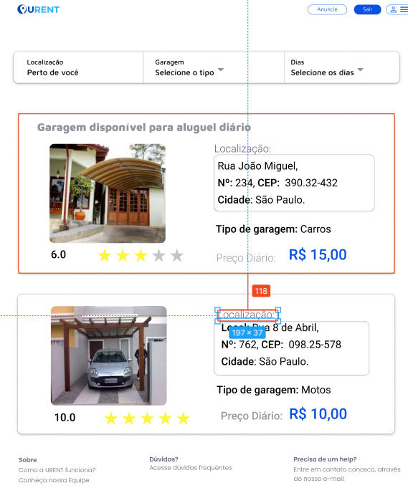

Cadastro Usuário

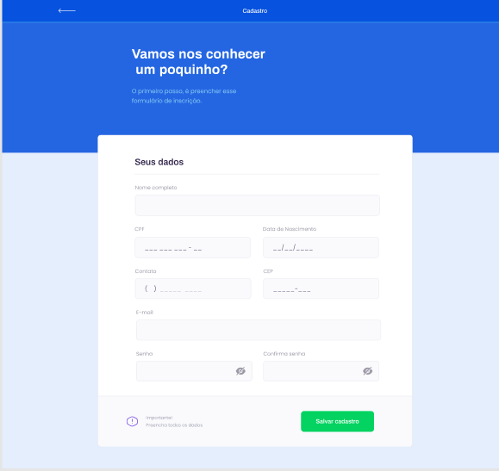

Cadastro garagem

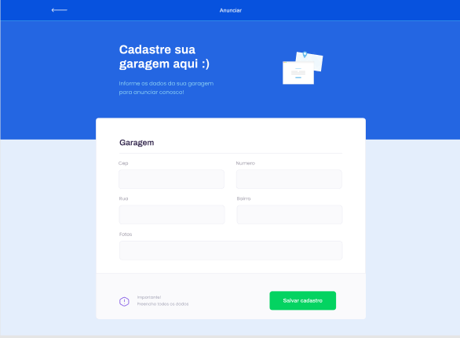

Login Usuário



Aluguel de garagem

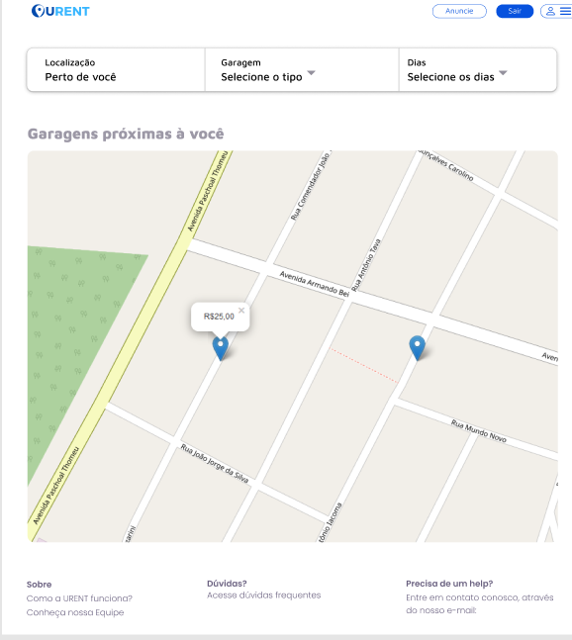

1. implantação do projeto

**4.1 Entregáveis sprints antes da implementação.**

SPRINT 1

Definição das personas.

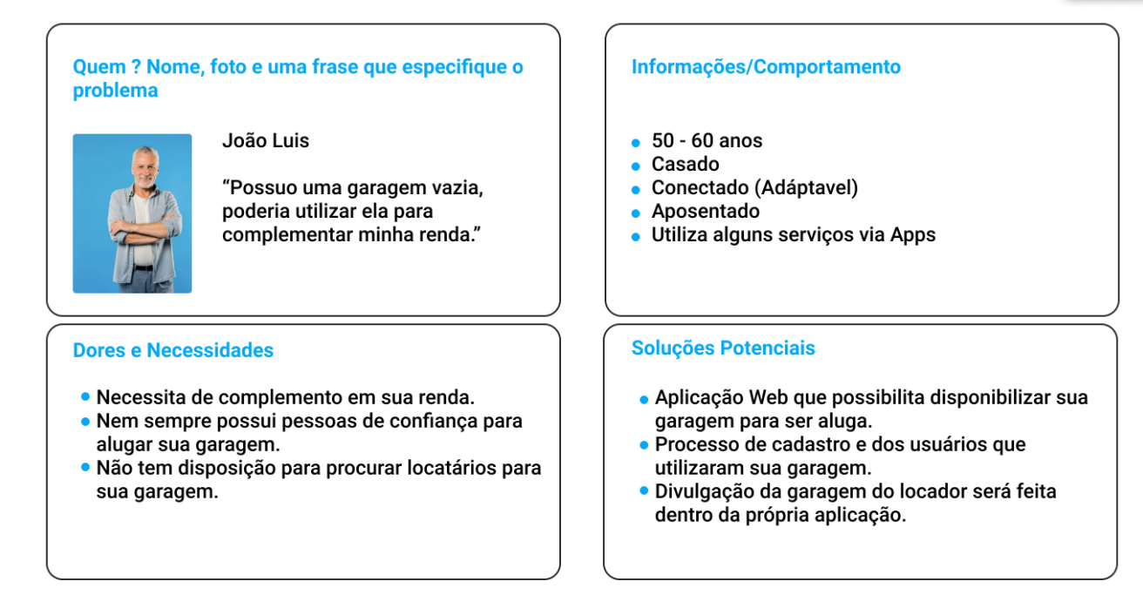

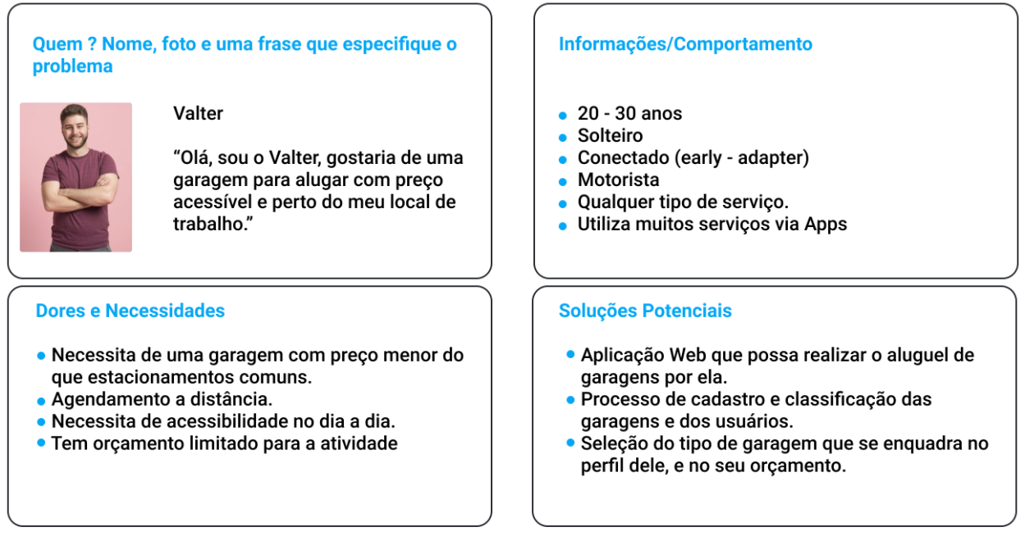

Jornada de Usuário

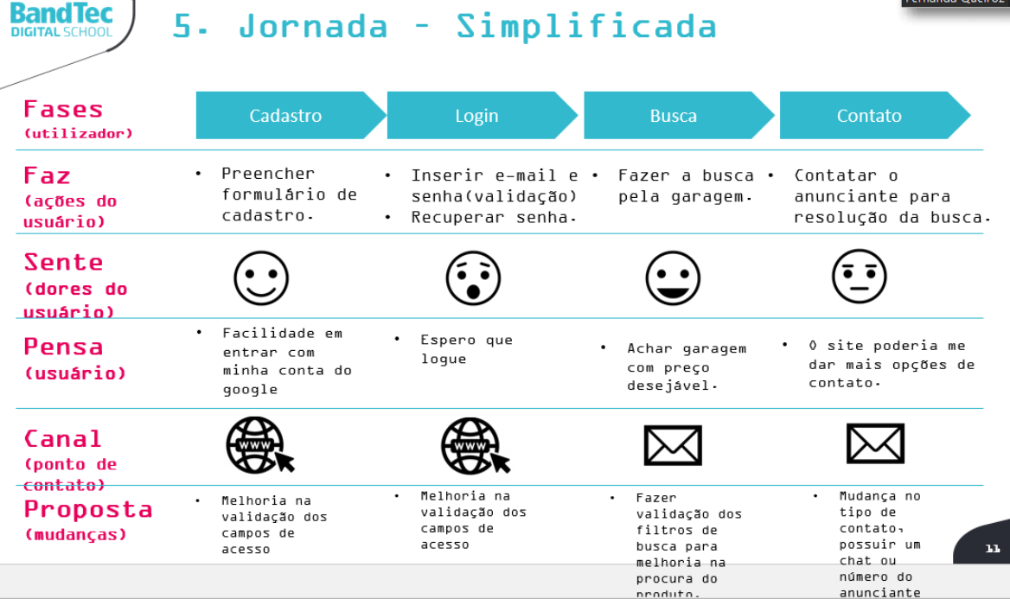

Mapa de empatia

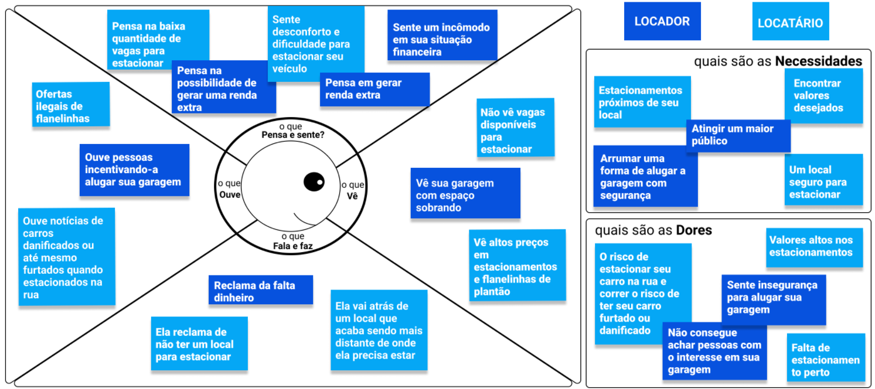

Classe abstrata ou interface no projeto.

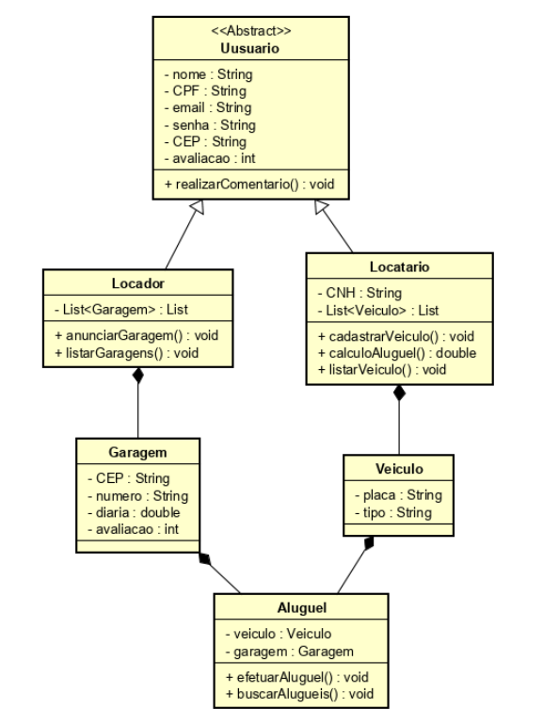

SPRINT 2

Documento de Layout

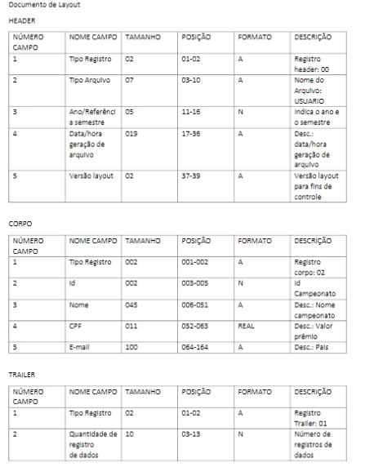

SPRINT 3

– Planilha de Testes (UAT)

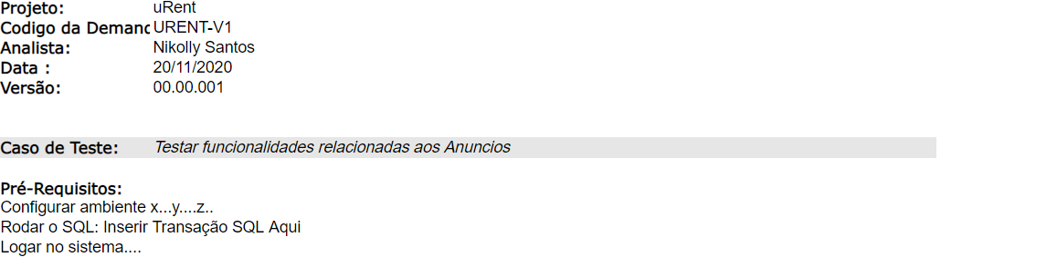

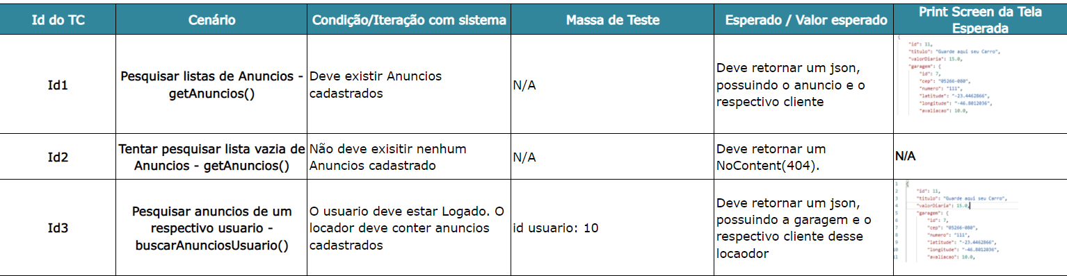

CONCLUSÕES

* 1. **resultados**

Cumprimento com as atividades no prazo, responsividade e melhoria de acesso para nossos usuários, tornando mais fácil e rápida a localização da garagem para locação.

* 1. **Considerações finais sobre A evolução do projeto e da equipe**

O grupo como um todo desenvolveu novas habilidades de gestão de um projeto, desenvolvimento técnico e também teve a chance de aprimorar as softskills dentro de um grupo de pessoas para desenvolver o projeto.Todos tivemos grandes aprendizados durante o semestre.